臺北市106年度辦理「世界海洋日」或「2017海洋教育週」
執行成果報告表
一、校名 | 臺北市立興雅國民中學
二、辦理期間 | 自106年6月1日至7月15日
三、辦理項目 | 1. 海洋科普書籍展覽 2. 海洋教育融入領域教學 3.辦理「海洋一日遊學」夏令營 4. 電影欣賞 5. 海洋科普繪本創作
四、參與親師生人數 | 全校師生
伍、辦理成效自評 | - 計畫執行：  □活動皆依計畫執行  ▓依學校實際情況調整部分活動  - 活動內容符合目標程度： □佳 ▓可 □待努力
陸、執行現況/成果  （請以文字敘述，務必填寫） | - 於本校圖書室辦理「海洋科普書籍展覽」，如附件所示。  - 海洋教育融入健體、自然、社會領域教學，相關教案和學生學習單如附件所示。  - 辦理「海洋一日遊學」夏令營，相關實施計畫和學生回饋單，如附件。  - 電影欣賞：海洋奇緣  - 辦理「海洋科普繪本創作」徵件，本校共有2組同學報名，預定10/31完成送件參賽：  - 907林柔妤、李青璇、顏子郡，繪本名稱：台灣海洋的美麗與哀愁(海洋生態)  - 907 黃琪芳：蘭嶼之寶-飛魚
柒、建議事項  （務必填寫） | 希望能提早來文讓學校有充裕時間規劃，以利配合6月8日世界海洋日辦理相關活動。
填表人： 主任： 校長：
臺北市106年度辦理「世界海洋日」或「2017海洋教育週」
執行成果報告(附件1)
臺北市信義區興雅國民中學
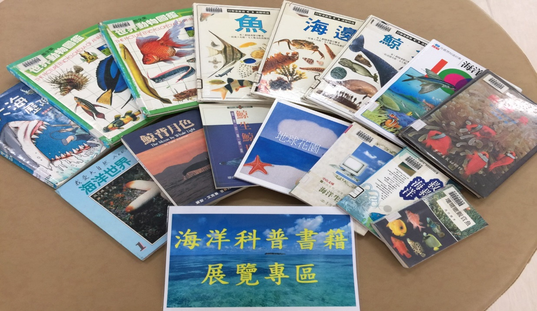
活動名稱：海洋科普書籍展覽
活動日期：106年6月1日至6月30日
照片內容說明：本校圖書室辦理「海洋科普書籍展覽」
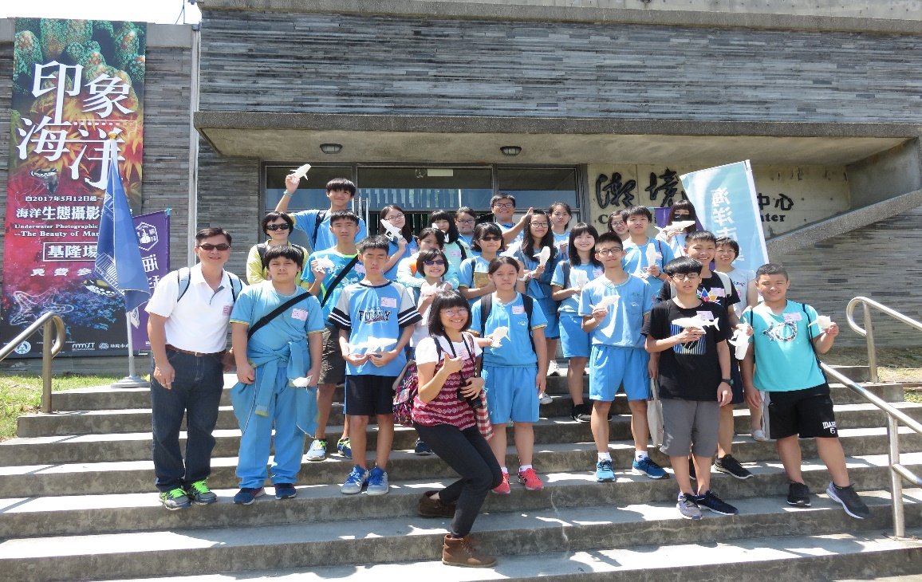
活動名稱：「海洋一日遊學」夏令營
活動日期：106年7月11日
照片內容說明：「海洋一日遊學」夏令營，國立海洋科技博物館參觀與體驗

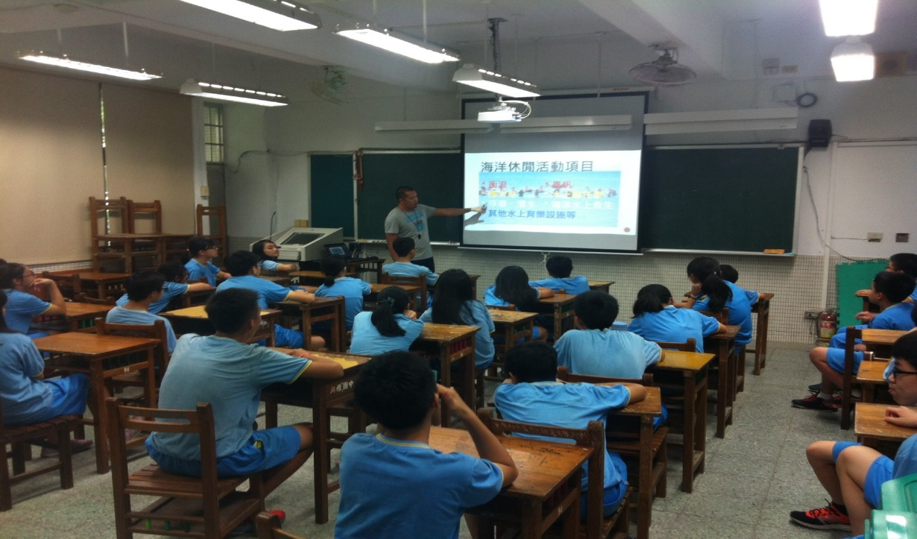
活動名稱： 海洋教育融入領域教學(健體)
活動日期：106年6月9日
照片內容說明：海洋教育融入領域教學(健體)-海洋休閒活動
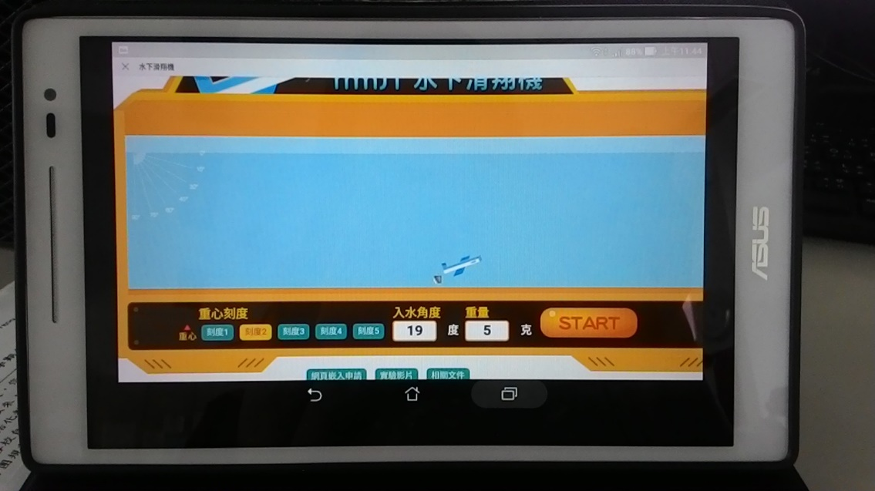
活動名稱： 海洋教育融入領域教學(自然)2
活動日期：106年6月20日
照片內容說明：海洋教育融入領域教學(自然)— 浮力原理在海洋吸塵器與水下滑翔機的應用

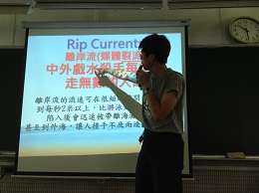
活動名稱： 海洋教育融入領域教學(自然)1
活動日期：106年6月13日
照片內容說明：海洋教育融入領域教學(自然)1-認識離岸流
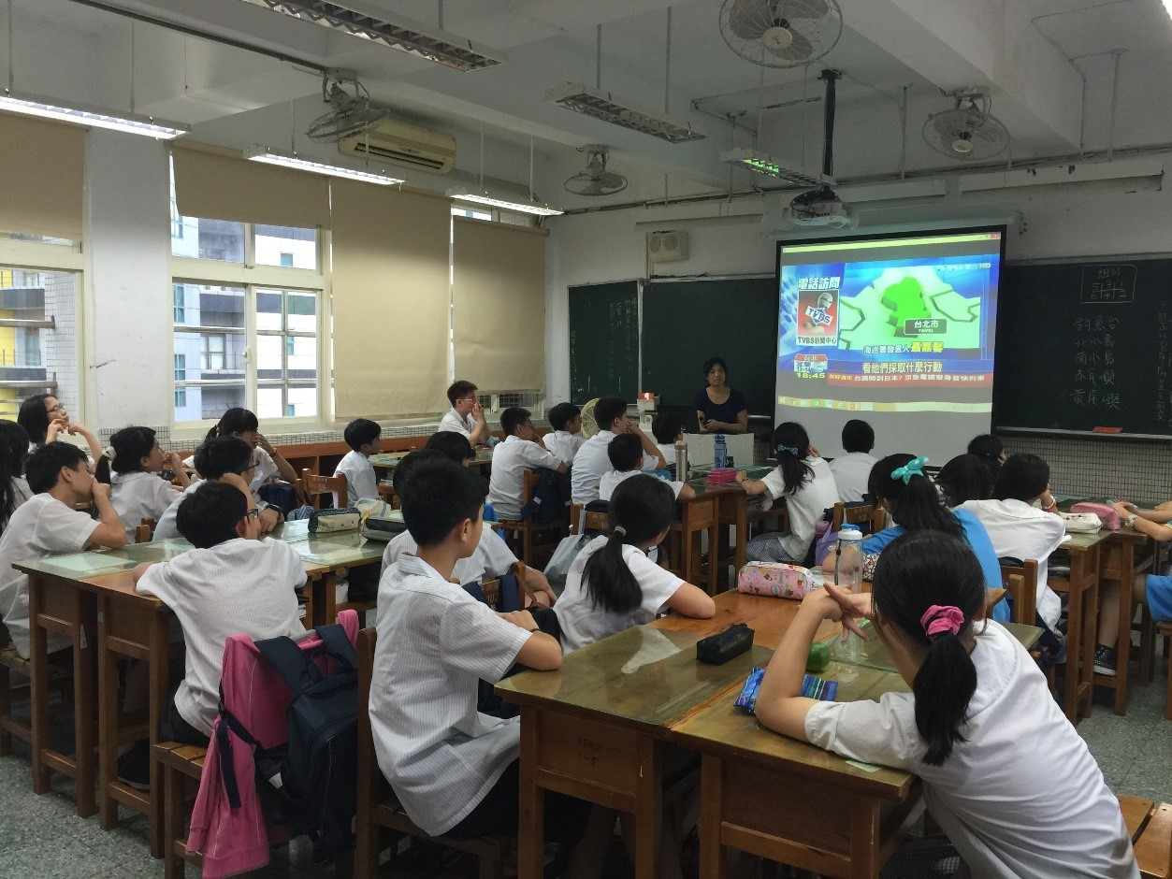
活動名稱：海洋教育融入領域教學(社會)
活動日期：106年6月14日
照片內容說明：海洋教育融入領域教學(社會) -釣魚台領土爭議-

